DEBO HACER LOS DEBERES EN CASA SIN PROTESTAR
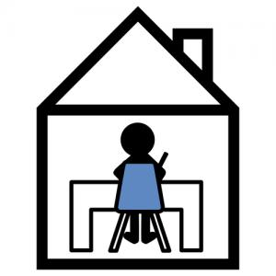
Ya estoy en 1º y como estoy creciendo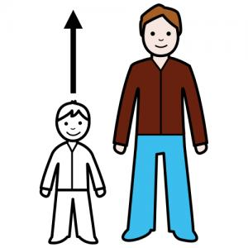 me ponen tareas o deberes para que haga en casa. Por eso, todas las tardes tengo que ponerme un ratito a hacerlas, sin protestar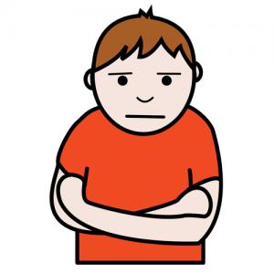, porque esa es mi obligación.

Hoy he aprendido a que me tengo que hacer los deberes en casa sin protestar y eso está bien.
Para recordar bien por qué debo hacerlo puedo leerme de vez en cuando la siguiente lista y repetirme las siguientes palabras: “Tengo que hacer los deberes en casa sin protestar”:
- Para agradar a mis maestras y a mis padres.
- Para aprender mucho.
- Porque las maestras tienen más experiencia que yo y saben lo que me conviene.

